第21课时 信息传递
知能优化训练

中考回顾

1.(2017·四川成都中考)关于电磁波,下列说法正确的是 ( )
A.电磁波只能传递信息不能传递能量
B.光纤通信没有应用电磁波
C.电磁波能在真空中传播
D.声波和可见光都属于电磁波
答案:C
2.(2017·四川绵阳中考)我国独立自主建立的北斗卫星定位系统,可提供全天候的及时定位服务。该系统利用电磁波传递信息。下列关于电磁波说法正确的是( )
A.所有电磁波的波长相等
B.电磁波不能在玻璃中传播
C.在真空中,无线电波的传播速度小于光的传播速度
D.作为载体,电磁波频率越高,相同时间可以传递的信息越多
答案:D
3.(2017·广东广州中考)智能手机的“近场通信”“蓝牙”功能分别使用1.356×10⁷ Hz、2.4×10⁹ Hz这两个波段的电磁波进行通信 。下图是电磁波种类及对应频率范围。
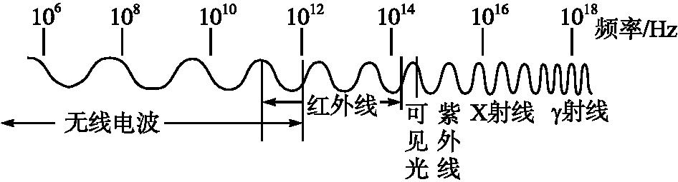
近场通信、蓝牙使用的电磁波
①都是无线电波
②都能在真空中传播
③真空中传播的速度一样大
④蓝牙的波长比近场通信的大
上述哪些说法是正确的 。(选填序号)
答案:①②③
模拟预测

1.以下设备中,利用电磁波的信息特征进行工作的是( )

A.手机 B.消毒柜 C.微波炉 D.电吹风
答案:A
解析:手机是利用电磁波传递信息的,故A符合题意;消毒柜是利用紫外线工作的,故B不符合题意;微波炉是利用微波使食物中的水分子振荡从而加热食物的,利用了电磁波,但不是利用电磁波的信息特征,故C不符合题意;电吹风利用电能转化为机械能,不是利用电磁波的信息特征进行工作,故D不符合题意。
2.已知真空中电磁波的波长λ_{微波}>λ_{红外线}>λ_{紫外线},则它们的频率( )
A.f_{微波}=f_{红外线}=f_{紫外线} B.f_{微波}>f_{红外线}>f_{紫外线}
C.f_{微波}<f_{红外线}<f_{紫外线} D.f_{紫外线}<f_{微波}<f_{红外线}
答案:C
解析:由c=λf可得,f=Error: Reference source not found,由于λ_{微波}>λ_{红外线}>λ_{紫外线},所以f_{微波}<f_{红外线}<f_{紫外线}。
3.1966年,华裔物理学家高锟提出光纤通信的设想。光纤通信传输信息的载体是( )
A.电流 B.超声波 C.无线电波 D.光波
答案:D
解析:光纤通信是激光在光纤中传播,所以光纤通信传输信息的载体是光波。
4.现在车辆常安装全球卫星定位系统(GPS)接收器,可用来接收卫星发射的信号,实现对车辆的精确定位和导航。卫星向GPS接收器传送信息通过的是( )
A.激光 B.电磁波 C.红外线 D.紫外线
答案:B
解析:GPS接收器通过接收卫星发射的导航信号实现对车辆的精确定位并导航。卫星向GPS接收器传送信息依靠的是电磁波。故正确的选项是B。
5.电磁波是一个大家族,下图是它们的家族谱。对电磁波的认识,下列说法错误的是( )
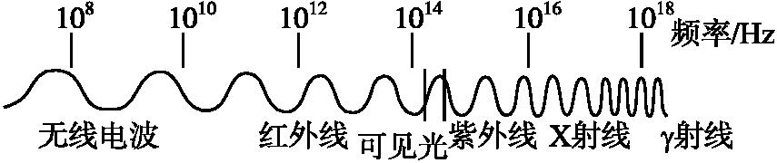
A.可见光也是一种电磁波
B.红外线比紫外线的频率低
C.真空中不同电磁波的传播速度不同
D.电磁波的频率越高,波长越短
答案:C
解析:任何光波都是一种电磁波,故A选项说法正确;由题图可以看出红外线比紫外线的频率低,故B选项说法正确;真空中不同电磁波的传播速度相同,故C选项说法错误;由于电磁波传播速度不变,则电磁波的频率越高,波长越短,故D选项说法正确。
6.下列对电磁波的认识,正确的是( )
A.电冰箱是利用电磁波工作的
B.可见光不属于电磁波
C.电磁波可以用来传播信息
D.电磁波在真空中的传播速度是3.0×10⁵ m/s
答案:C
解析:电冰箱是利用物态变化时的吸热和放热原理制冷的,不是利用的电磁波,选项A错误;可见光属于电磁波的一部分,选项B错误;电磁波可以用来传播信息,现代通信主要应用的是电磁波,选项C正确;电磁波在真空中的传播速度为3.0×10⁸ m/s,选项D错误。
7.近一年来在我们的生活中,4G手机通信业务已经逐渐推广,使用4G手机不仅通话信号好,在利用无线网络上网时效果更佳。下列说法正确的是( )
A.电磁波和声波在空气中的传播速度都是3×10² km/s
B.电磁波和声波都是由物体振动产生的
C.手机无线上网是利用电磁波传递信息
D.电磁波能传递能量,声波不能传递能量
答案:C
解析:声波在空气中的传播速度约为340 m/s,电磁波在空气中的传播速度约为3×10⁸ m/s,电磁波是由变化的电流产生的,而声波是由物体的振动产生的;手机无线上网是利用电磁波传递信息;电磁波和声波都能传递能量。故选C。
8.下列关于信息传递的说法,正确的是( )
A.声、光和无线电波都能传递信息
B.无论何种信息的传递都需要介质
C.固定电话、移动电话、广播和电视都是利用导线中的电流传递信息
D.微波通信、卫星通信、光纤通信、有线网络通信都是利用电磁波传递信息
答案:A
解析:声、光和无线电波中,声能传递信息,光和无线电波也能传递信息,所以选项A正确;利用电磁波传递信息是不需要介质的,选项B错误;固定电话利用电流传递信息的,移动电话、广播和电视是利用电磁波传递信息的,选项C错误;微波通信、卫星通信、光纤通信是利用电磁波传递信息,网络通信是利用电流或电磁波传递信息,故选项D错误。
9.
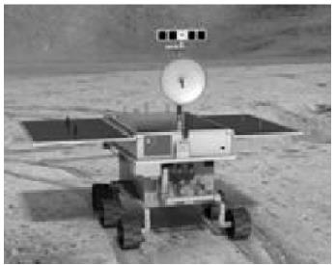
右图是2013年12月14日登陆月球表面的玉兔号月球车,呈长方形,长1.5 m,宽1 m,高1.1 m,携带有红外成像光谱仪、激光点阵器等10多套科学探测仪器,科学探测得到的图像和数据是通过 (选填“声波”或“电磁波”)传递到地球的,若月球到地球的距离为3.8×10⁵ km,则把信息从月球传到地球的时间是 s(c=3×10⁵ km/s,保留两位小数)。
答案:电磁波 1.27
解析:声音不能在真空中传播,科学探测得到的图像和数据是通过电磁波传递到地球的;信息从月球传到地球的时间t=Error: Reference source not found≈1.27 s。
10.能有效避开雷达探测的飞机被称为“隐形飞机”,它的表面有一层特殊材料,这种材料能够 (选填“增强”或“减弱”)对电磁波的吸收;它的表面制成特殊形状,雷达发出的电磁波遇到飞机时,被飞机反射回雷达设备的电磁波强度 (选填“增强”或“减弱”)。
答案:增强 减弱
解析:“隐形飞机”的表面有一层特殊材料,这种材料能够增强对电磁波的吸收;它的表面制成特殊形状,雷达发出的电磁波遇到飞机时,被飞机反射回雷达设备的电磁波强度减弱。
11.手机的声控密码锁解锁时,只能由设置语音密码的人说出密码才能打开手机,这种语音密码记录的是人声音的 特性;手机是通过 来传递信息的。
答案:音色 电磁波
解析:本题考查学生对现代传递信息的工具——手机的了解以及音色、音调和响度的区分。音色反映的是声音的品质与特色,它跟发声体的材料和结构有关;所以语音密码记录的是人声音的音色;手机既是电磁波的接收台,也是电磁波的发射台,所以手机是通过电磁波来实现信息传递的。
12.
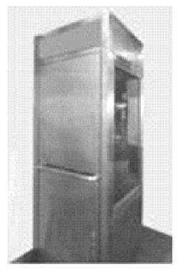
我们生活在电磁波的海洋中,当需要防止电磁波干扰时,通常用金属壳将电磁波与需加以屏蔽的区域隔开,避免电磁波进入,这种做法就是电磁屏蔽。中国科技馆有一个金属小屋,侧面的大窗上镶嵌着一块电磁屏蔽玻璃,如图所示。请你自选器材设计一个实验,检验这块电磁屏蔽玻璃是否能够屏蔽电磁波。写出实验步骤和判断方法。
答案:实验器材:两部手机
实验方法:把一部正常的手机放在电磁屏蔽玻璃箱内,用另一部手机拨打这部手机的号码,听手机是否放出铃声。
判断方法:如果电磁屏蔽玻璃箱内的手机不响,说明它接收不到信号,电磁屏蔽玻璃有屏蔽作用;如果手机铃响,说明它接收到信号,电磁屏蔽玻璃没有屏蔽作用。
解析:要探究电磁波是否能够被屏蔽,首先要知道电磁波的产生和接收,然后将电磁波的接收装置置于电磁屏蔽玻璃箱内,看看电磁波是否能够被接收,据此可选择相应的器材,设计方法进行实验。
13.阅读短文,回答问题。
地球同步卫星
人造地球同步卫星发射过程可简化为点火加速和调整姿态两个阶段。
从地面上看,它相对于地球静止于赤道上空,与地球转动同步,故称地球同步卫星。在赤道上空约为36 000 km的高度上布设3颗通信卫星,可实现除两极外的全球通信。
地球同步卫星常用于通信、气象、广播电视、导弹预警、数据中继等方面,以实现对同一地区的连续工作。
(1)同步卫星相对于地面是 (选填“运动”或“静止”)的。
(2)点火加速阶段中能量转化为化学能→内能→ 能。
(3)从地面发送电磁波信号通过同步卫星返回至少需要 s。
(4)同步卫星的用途有 (答出两种即可)。
答案:(1)静止 (2)机械 (3)0.24 (4)通信、广播电视
解析:(1)地球同步卫星与地球同步转动,它们相对静止;
(2)点火加速阶段中,燃料的化学能转化为内能,然后内能又转化为机械能;
(3)从地面发送电磁波信号通过同步卫星返回到地面,所用的时间t=Error: Reference source not found=0.24 s;
(4)由短文可以知道“地球同步卫星常用于通信、气象、广播电视、导弹预警、数据中继等方面,以实现对同一地区的连续工作”,从中提炼答案即可。

